Plans de gestion des sites LIFE Elia

UG:UL204 - Circuit: 380.1,380.2: pylône 42 au 43
Nom complet de l'UG: BRUME/GRAMME 380KV LI

Action LIFE: Fauche : 1 polygone(s) (0.39 ha)
Autres actions LIFE sous cette/ces portée(s): Lisière

Commune(s): Ferrieres

Triage(s) DNF concerné(s): Hamoir

Gestionnaire (+ Propriétaire):

Chasseurs. Mr Pitrebois 0475/267387. Pas d'exportation de foin. (Propr.: Commune De Ferrieres)
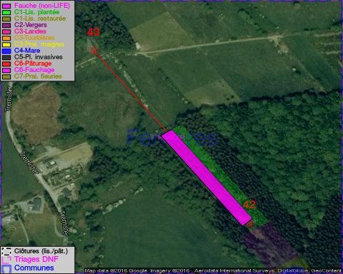

Objectif à long terme :

Pas d'objectif écologique mais conserver l'habitat herbeux.

Détail par portée
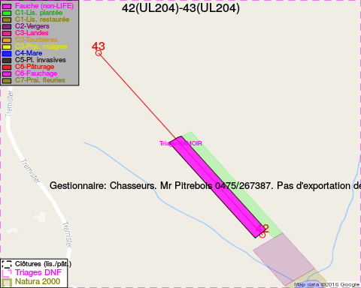
Adresse propriétaire:
- Commune De Ferrieres : Pl De Chablis 21 Ferrieres

Document réalisé le 20/10/2016

